INDICAÇÃO Nº 655/2017

Sugere ao Poder Executivo Municipal que proceda a instalação de lixeira ou container para deposito de lixo na esquina da Rua José de Campos com Ozório Ganeo no Bairro Chácaras de Recreio Paraíso. (Foto anexa).

Excelentíssimo Senhor Prefeito Municipal,

Nos termos do Art. 108 do Regimento Interno desta Casa de Leis, dirijo-me a Vossa Excelência para sugerir ao setor competente que proceda a instalação de lixeira ou container para deposito de lixo na esquina da Rua José de Campos com Ozório Ganeo no Bairro chácaras de Recreio Paraíso.

**Justificativa:**

Fomos procurados por moradores do referido local solicitando essa providencia, pois segundo eles a falta de local apropriado para o descarte de lixo está causando transtornos, propiciando o aparecimento de animais peçonhentos e mau cheiro.

Plenário “Dr. Tancredo Neves”, em 16 de Janeiro de 2017.

**José Luís Fornasari**

**“Joi Fornasari”**

**Solidariedade**

- Vereador -

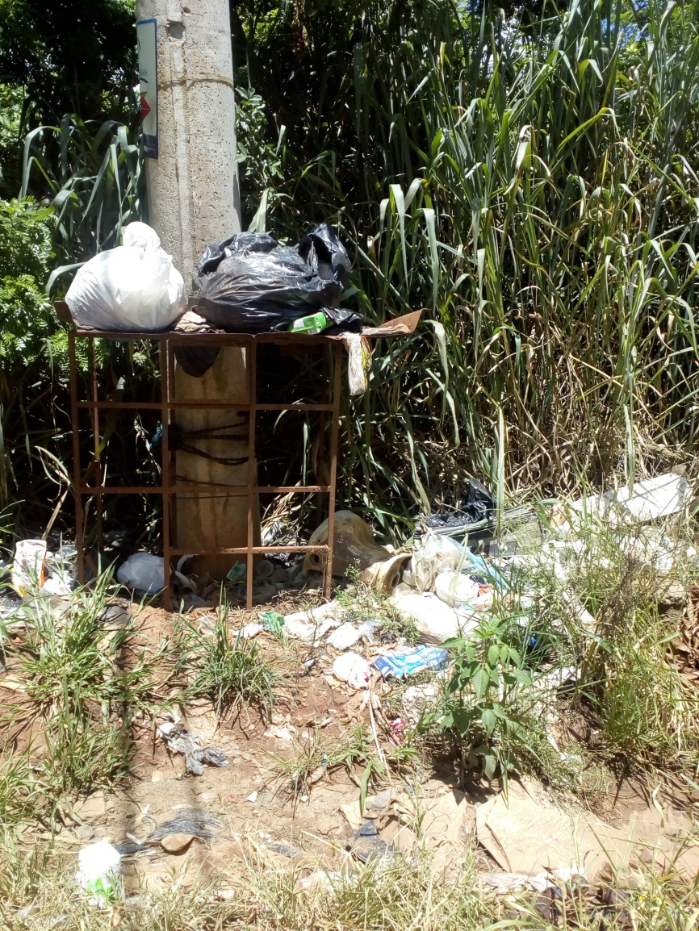

Sugere ao Poder Executivo Municipal que proceda a instalação de lixeira ou container para deposito de lixo na esquina da Rua José de Campos com Ozório Ganeo no Bairro chácaras de Recreio Paraíso.